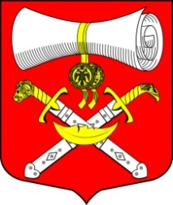

**СОВЕТ ДЕПУТАТОВ**

**МУНИЦИПАЛЬНОГО ОБРАЗОВАНИЯ**

**ХВАЛОВСКОЕ СЕЛЬСКОЕ ПОСЕЛЕНИЕ**

**ВОЛХОВСКОГО МУНИЦИПАЛЬНОГО РАЙОНА**

**ЛЕНИНГРАДСКОЙ ОБЛАСТИ**

**ПЯТОГО СОЗЫВА**

**РЕШЕНИЕ**

от 14 февраля 2025 года № 6

**Об отчете** **главы администрации Хваловского сельского поселения**

**о результатах своей деятельности и деятельности администрации Хваловского сельского поселения Волховского муниципального района за 2024 и задачах на 2025 год**

Заслушав и обсудив представленный главой администрации Хваловского сельского поселения Волховского муниципального района отчет о результатах своей деятельности и деятельности администрации Хваловского сельского поселения Волховского муниципального района за 2024 годи задачах на 2025 год, руководствуясь частью 11.1 статьи 35, пунктом 2 части 6.1 статьи 37 Федерального закона от 6 октября 2003 года № 131-ФЗ «Об общих принципах организации местного самоуправления в Российской Федерации», Уставом муниципального образования Хваловского сельского поселения Волховского муниципального района, Совет депутатов муниципального образования Хваловского сельского поселения **решил:**

1. Утвердить отчет главы администрации Хваловского сельского поселения Волховского муниципального района о результатах своей деятельности и деятельности администрации Хваловского сельского поселения Волховского муниципального района за 2024и задачах на 2025 годсогласно приложению.

2. Признать работу главы администрации Хваловского сельского поселения Волховского муниципального района и работу администрации Хваловского сельского поселения Волховского муниципального района за 2024 год удовлетворительной.

3. Настоящее решение подлежит официальному опубликованию в газете «Провинция. Северо-Запад» и размещению на официальном сайте Хваловского сельского поселения http://hvalovskoe.ru/news

4. Решение вступает в силу с момента его официального опубликования.

5. Контроль за исполнением настоящего решения оставляю за собой.

Глава Хваловского сельского поселения Е.Е.Шнейвас

Приложение №1

к решению совета депутатов

муницпального образования

Хваловское сельского поселения

от «14» февраля 2025года №6

**Отчет**

**главы администрации муниципального образования Хваловское сельское поселение о результатах своей деятельности и деятельности администрации муниципального образования Хваловское сельское поселение Волховского муниципального района, Ленинградской области за 2024 год и планах на 2025год.**

**14 февраля 2025 года**

**Уважаемые участники собрания!**

Деятельность администрации Хваловского сельского поселения в минувшем периоде строилась в соответствии с федеральным и областным законодательством, Уставом сельского поселения.

Вся работа администрации направлена на решение вопросов местного значения в соответствии с требованиями Федерального закона от 06.10.2003 131-ФЗ «Об общих принципах организации местного самоуправления в РФ», путем организации повседневной работы администрации, подготовке нормативно-правовых документов, в том числе и проектов решений Совета Депутатов поселения, проведения встреч с жителями поселения, осуществления личного приема граждан Главой администрации поселения и специалистами, рассмотрения письменных и устных обращений.

Главным направлением деятельности администрации является обеспечение жизнедеятельности населения, что включает в себя, прежде всего, содержание социально-культурной сферы, благоустройство территории поселения; освещение улиц; работа по предупреждению и ликвидации последствий чрезвычайных ситуаций, обеспечение первичных мер пожарной безопасности и многое другое.

**Общий раздел:**

Муниципальное образование Хваловское сельское поселение Волховского муниципального района, Ленинградской области создано в соответствии с областным законом «Об установлении границ и наделения соответствующим статусом муниципального образования Волховский муниципальный район и муниципальных образований в его составе от 06 сентября 2005 года № 56-оз и расположено на юго-востоке Волховского муниципального района, граничит с Колчановским сельским поселением и Цвылевским сельским поселением Тихвинского района.

В состав поселения входят 35 населенных пунктов. Деревни Хвалово, Наволок, Кулаково, Льзи, Остров, Воскресенское, Горка-Воскресенская, Гверстовка расположены на федеральной трассе Новая Ладога-Вологда. Шестнадцать деревень находятся в трудной доступности (шесть деревень расположены за рекой Сясь, 10 из-за состояния дорог). Административным центром поселения является д. Хвалово. Расстояние до администрации центра района города Волхов - ***60 км.,*** дальность от областного центра - ***130 км.*** Общая площадь территории в границах Хваловского сельского поселения 992кв.км.

Основным значимым событием в сельском поселении в 2024 году, так же, как и для всей страны были выборы Президента Российской Федерации (15-17 марта 2024).

Также в единый день голосования 14 сентября 2024 года состоялись выборы совета депутатов муниципального образования Хваловское сельское поселение пятого созыва

 Численность населения МО Хваловское сельское поселение на 01.01.2025 года составляет 1248 чел. В общей численности населения мужчины составляют - 52% или 649 чел., женщины - 47%. или 586 чел.

Численность трудоспособного населения составляет 554чел. или 43%, пенсионеры – 38% или 461 чел., дети – 174 чел. или 14%.

За январь-декабрь 2024 года родилось 1 человек, умерло 12 человек Демографическая ситуация за январь- декабрь 2024 года характеризуется увеличением естественной убыли населения. Миграционная убыль за год составила 14 человек (в 2023году 13 человек) , что характеризует увеличение миграционной убыли по сравнению с 2023 годом.

Изменение численности населения происходит в основном за счет естественного движения населения (рождаемости, смертности и миграции).

Решением совета депутатов муниципального образования Хваловское сельское поселение утверждены: правила землепользования и застройки на все населенные пункты поселения.

Разработка генерального плана поселения на сегодняшний момент пока не завершена.

**Жилищно-коммунальное хозяйство**

На территории муниципального образования Хваловское сельское поселение услуги ЖКХ предоставляют: теплоснабжение "Леноблтеплоснаб"; водоснабжение и водоотведение ГУП "Леноблводоканал "- производственное управление г. Волхов, услуги по обслуживанию жилого фонда - ООО "Жилищник".

Жилой фонд муниципального образования составляет 9 многоквартирных домов, общей площадью 15500 кв. метров, в состав которого входят 312 квартир, из них 23 муниципальные.

В целях обеспечения контроля за подготовкой объектов жилищно коммунального хозяйства к работе в осенне-зимний период 2024-2025 г. постановлением главы администрации МО Хваловское СП утверждена комиссия по подготовке и проведению отопительного сезона 2024-2025 годов на территории МО Хваловское СП.

Издано постановление администрации № 103 от 23.09.2024 года «О периодическом протапливании и начале отопительного сезона 2024-2025 г.г. на территории муниципального образования Хваловское сельское поселение Волховского муниципального района Ленинградской области» периодическое протапливание жилых домов и объектов соцобъектов началось с 25.09.2024 года.

**1.ООО «Жилищник»**

ООО «Жилищник» совместно со старшими по МКД были проведены весенние и осенние осмотры жилых многоквартирных домов, определены необходимые мероприятии по подготовке МКД к отопительному сезону. И утвержден план текущего ремонта МКД на 2024 год.

Выполнены следующие работы:

-проведена гидропневматическая промывка, гидравлические испытания системы отопления МКД д. Хвалово: №1,1а,2,3,4,14,15,16,21, административного здания, здания МБУКС Хваловский Досуговый Центр;

-проведена гидропневматическая промывка, гидравлические испытания системы отопления МКД д. Хвалово: №1,1а,2,3,4,14,15,16,21;

- проведен частичный ремонт кровли;

- произведен частичный ремонт межпанельных швов на многоквартирных домах №14,16;

-произведена частичная замена канализационных стояков МКД №14,15;

- выполнен ремонт полов первого подъезда МКД №2;

-произведен частичный ремонт кровли МКД №15;

-выполнены работы по ремонту крыльца у подъезда 3 МКД № 14;

-выполнены работы по ремонту крыльца у подъезда 1 МКД №16;

ООО «Жилищник» производилось окашивание придомовой территории.

**2. ООО « Леноблтеплоснаб**

**Котельная:**

Согласно комплексному плану по подготовке к зиме котельной с сетями инженерно-технического обеспечения в настоящее время выполнены следующие работы:

1.Чистка котлов КВм – 1,0 No1 и No2

2.Гидравлические испытания котлов КВм – 1,0 No1 и No2

3. Гидравлические испытания котлов КВГМ2,5-95 No1 и No2

4. Гидравлические испытания теплосети

5.Чистка коробов конвейера винтового

6. Текущий ремонт насосов шурующей планки котлов КВм-1,0 No1 и No2

7.Текущий ремонт циркуляционных насосов котлов КВм-1,0 No1 иNo2

8.Чистка предкотлового бункера от угля котла КВм-1,0 No1 и No2

9. Чистка отсека конвективных пучков котла КВм-1,0 No1 и No2

10. Текущий ремонт и чистка дымососов ДН6,3 No1,2 от сажи и золы

11.Текущий ремонт сетевых насосов КМ100-65-200 No1 и No2, К100-65-250 No3

12.Текущий ремонт подпиточных насосов КМ65-50-160 No3,4, КМ50-32-12,5 No1,2

13.Текущий ремонт транспортера КЦ400 – 14 – 10 – 01 шлакоудаления

14.ТР транспортера подачи топлива КЦ500-7-10-01 котла КВм-1,0 No1 и No2

15. Чистка, промывка и гидравлические испытания теплообменников No1 и No2

16.Чистка короба транспортера подачи топлива котлов No1 и No2 от угля

17.Замена поршневого уплотнителя гидростанции (ГС-10) котла КВм-1,0No2

Отопительный сезон в 2024 году начат своевременно.

**3. ГУП «Леноблводоканал»**

Полномочия по водоснабжению и водоотведению с 2016 года переданы на региональный уровень, объекты водоснабжения и водоотведения переданы в государственную собственность Ленинградской области. Гарантирующей организацией в сфере водоснабжения и водоотведения на территории МО Хваловское сельское поселение является ГУП «Леноблводоканал»». Данная организация обеспечивает водоснабжением население, проживающее как в многоквартирных домах, так и в частном фонде деревни Хвалово и Наволок, а также объекты жизнеобеспечения, в том числе котельная.

Централизованное водоснабжение осуществляется только в д.Хвалово, преимущественно МКД охват которого составляет 80% от общей численности населения.

По-прежнему необходимо решение вопросов в данной сфере таких как:

- выполнение работ по очистке приемного колодца на водоочистных сооружениях д. Хвалово, на сегодняшний день насос погружен прямо в реку Сясь,

- наладка водоподготовки подаваемой воды, для доведения ее качества её качества в соответствие с требованиями;

- немаловажным остается вопрос приведения системы водоотведения д. Хвалово в надлежащее рабочее состояние.  Канализационные очистные сооружения, как и канализационные сети, нуждаются в реконструкции и полной замене.

Так же до настоящего времени, в полной мере, не выполнены работ по восстановлению нарушенного благоустройства после проведения ГУП аварийных работ на участке автомобильной дороги местного значения между жилыми частными домами №20 и №16 д. Хвалово и придомовой территории МД №3. Для проведения работ ресурсоонабжающей организацией было нарушено асфальтовое покрытие, восстановить которое ГУП обещает уже 2 года. Очень жаль, что восстанавливается асфальт пока только в официальных ответах водоканала.

Ждем выполнения работ и еще раз напоминаем ресурсоснабжающей организации, что при проведении аварийных работ , организация, производящая их в течение 1 (одного) дня, следующего за днем начала работ, обязана обратиться в администрацию для оформления разрешения (ордер) на проведение аварийных земляных работ. До настоящего времени ни одного обращения со стороны водоканала сделано не было.

Имеется большая задолженность населения перед ресурсными организациями за предоставление коммунальных услуг. Администрация поселения не ведет лицевых счетов потребителей, не производит начисления и не принимает оплату за коммунальные услуги, и считает, что работать с должниками обязаны претензионисты ресурсоснабжающих компаний.

**Жилищная политика**

На 01.01.2025 года в муниципальном образовании на учете нуждающихся по улучшении жилищных условий состоит – 7 семей (21 человек).

Проведено два заседания жилищной комиссии, где рассмотрены обращения граждан о предоставлении жилых помещений.

Проведена инвентаризация помещений, отнесенных к маневренному фонду.

В 2024 году в рамках государственной программы Ленинградской области «Формирование городской среды и обеспечение качественным жильем граждан на территории Ленинградской области» с использованием средств ипотечного кредита (займа) получила сертификат на улучшение жилищных условий 1 семья.

**Благоустройство:**

В рамках муниципальной программы «Борьба с борщевиком Сосновского на территории муниципального образования Хваловское сельское поселение» в 2024 году на территории Хваловского сельского поселения проведены мероприятия по уничтожению борщевика Сосновского химическимспособом на площади 26,0 га на сумму 243 111,05 рублей. Проведена обработка земельных участков в населенных пунктах Кулаково, Льзи, Хвалово, Остров, Мелекса, Токарево, Теребуня.

На основании заключенного договора в 2024 году была проведена двух кратная акарицидная обработка территории против иксодовых клещей (4 кладбища, детские площадки д. Хвалово). Общая площадь обработки составила 3,9 га.

Администрацией поселения в 2024 году подготовлена и направлена в Комитет по агропромышленному и рыбохозяйственному комплексу Ленинградской области заявка на участие в отборе для предоставления и распределения субсидии бюджетам муниципальных районов (городского округа), сельских (городских) поселений Ленинградской области на реализацию комплекса мероприятий по борьбе с борщевиком Сосновского на территориях муниципальных образований Ленинградской области на 2025 год и на плановый период 2026 и 2027 годов.

В рамках реализации комплекса мероприятий по борьбе с борщевиком Сосновского в 2025 году планируется выполнение работ на земельных участках площадью 27 га. В 7 населенных пунктах

По заявлениям граждан администрацией непрерывно обеспечивается функционирование уличного освещения в населенных пунктах с своевременной заменой сгоревших ламп и электрического оборудования.

Большое внимание в правилах по благоустройству отведено благоустройству придомовых территорий. Уже традицией у жителей стала сезонная уборка придомовых территорий, посадка цветов. Но не все следят за их состоянием.

К сожалению, активность жителей поселения очень низкая. В основном принимают участие в субботнике люди старшего поколения и предприятия.

В течении весеннего и летнего периода производится покос территории.

С 2019 года в статусе регионального оператора по обращению с ТКО на территории Ленинградской области ведет работу АО «Управляющая компания по обращению с отходами», компания оказывает услуги сбора, транспортирования, утилизации отходов для физических и юридических лиц Ленинградской области. 

В летний период администрацией поселения производится уборка мест для сбора бытовых отходов 2 раза в месяц в 13 деревнях поселения.

**Управление муниципальным имуществом.**

В реестре муниципальной собственности учтено 109 объектов, одно бюджетное учреждение.

Всего на сегодняшний день в реестре муниципальной собственности числиться 23 квартиры, 26 земельных участков, 7 нежилых помещений.

Ведется работа по формированию и текущему обновлению базы данных квартир, жилых домов и земельных участков.

**Муниципальный заказ**

1. Согласно муниципальной программе «Устойчивое развитие территории д. Хвалово - административного центра муниципального образования Хваловское сельское поселение» , разработанной в целях реализации областного закона от 15 января 2018 года № 3-оз «О содействии участию населения в осуществлении местного самоуправления в иных формах на территориях административных центров и городских поселков муниципальных образований Ленинградской области», было заключено соглашение с Комитетом по местному самоуправлению, межнациональным и межконфессиональным отношениям.

По результатам аукциона в электронной форме заключен муниципальный контракт по объекту «Ремонт участка дороги общего пользования местного значения д. Хвалово от д.99 до моста через реку Сузна» Исполнитель Куликов А.Я. Работы выполнены в полном объеме.

2. В рамках участия в подпрограмме «Создание условий для эффективного выполнения органами местного самоуправления своих полномочий» государственной программы «Устойчивое развитие Ленинградской области» и муниципальной программы "Устойчивое развитие территорий сельских населенных пунктов» , разработанной в целях реализации областного закона областным законом от 28 декабря 2018 года № 147-оз «О старостах сельских населенных пунктов Ленинградской области и содействии участию населения в осуществлении местного самоуправления в иных формах на частях территорий муниципальных образований Ленинградской области», заключено соглашение с Комитетом по местному самоуправлению, межнациональным и межконфессиональным отношениям.

Заключен муниципальный контракт с единственным поставщиком по объекту «Работы по ремонту участка дороги общего пользования местного значения д. Кулаково от д.14 до д.4б». Исполнитель ИП Куликов А.Я. Работы выполнены**.**

3. На основании распоряжения главы администрации МО Хваловское сельское поселение за №9 от 27.04.2024года « Об организации и проведения аукциона в электронной форме на право заключения муниципального контракта на выполнение работ по благоустройству общественной зоны д.Хвалово» выполнены работы по благоустройству общественной зоны д. Хвалово. Исполнитель ИП Куликов А.Я. Работы полностью завершены

4. Согласно заключенного договора с ООО «Детский дворик» произведена поставка и установка:

- детского игрового оборудования (игровой комплекс, карусель) по адресу: Ленинградская область, Волховский район, д. Хвалово у многоквартирного жилого дома (МКД) № д.21.

- детского игрового оборудования (качели) по адресу: Ленинградская область, Волховский район, д.Хвалово у многоквартирных жилых домов (МКД) № д.16 и д.21.

**Дорожное хозяйство**

Протяженность автомобильных дорог местного значения в границах населённых пунктов находящиеся на балансе администрации МО Хваловское сельское поселение составляет - 42,3 км, из них асфальтированных 4,3 км

В 2024 году проведено грейдирование участков дорог местного значения общего пользования, в зимний период ведется регулярная расчистка дорог от снега, уборка тротуаров, мостов.

На территории поселения в 2024 году предоставлялись транспортные услуги ООО «Пальмира».

**Газификация**

В 2024 году начаты работы по строительству межпоселкового газопровода высокого давления «Газопровод межпоселковый от д.Алексино до д. Яхново, д. Морозово, д. Андреевщина с отводами на д. Кулаково, д. Льзи, д.Хвалово Волховского района» в настоящее время - произведена прокладка трассы до д. Льзи, д. Кулаково и д. Хвалово. Подрядчиком является Общество с ограниченной ответственностью «Геосфера-МК».

Обществом с ограниченной ответственностью «ГазСтройИнжиниринг» в 2024 году выполнены работы на объекте «Распределительный газопровод д. Льзи Волховского района Ленинградской области».

Обществом с ограниченной ответственностью «Балтийская Строительная Компания» в 2024 году выполнены работы «Распределительный газопровод д. Кулаково Волховского района Ленинградской области».

Начало положено, будем ждать продолжение начатых работ.

**Информационное обеспечение**

Вся работа администрации открыта для жителей поселения. Информационным источником деятельности администрации является официальный сайт муниципального образования в сети Интернет и газета «Провинция.Северо-Запад», где можно ознакомиться с нормативно-правовыми актами, получить подробную информацию о работе Совета депутатов, администрации и учреждений нашего поселения.

Также деятельность работы администрации поселения и Совета депутатов освящается на официальной странице в социальных сетях Вконтакте где также можно ознакомиться с событиями в жизни поселения, узнать о достигнутых результатах и возникающих проблемах. Надеюсь, что все эти ресурсы позволяют нам сделать работу администрации более понятной и открытой.

**Работа администрации**

Решение всех вопросов, непосредственно ложится на специалистов администрации Хваловского сельского поселения.

Работа специалистов администрации осуществляется в соответствии с Федеральным законом РФ № 25-ФЗ от 02.03.2007 г. «О муниципальной службе в Российской Федерации». Работники администрации в плановом порядке проходят аттестацию муниципальных служащих на соответствие должности.

Фактическая численность муниципальных служащих администрации составляет 4 человека. Круг их обязанностей постоянно растёт, работа усложняется, для решения задач специалисты должны осваивать много новых программ, поэтому работа становится ещё более напряжённой.

В 2024 году в адрес администрации поселения поступило 1109 писем и запросов, из различных ведомств:

- отдела надзорной деятельности Волховского района;

- Волховской городской прокуратура:

- комитетов Правительства Ленинградской области;

- администрации Волховского муниципального района, и др.

На все запросы своевременно даны ответы.

Специалистами администрации подготовлено и направлено 1205 писем, ответов и запросов в различные учреждения и организации.

За отчетный период было издано 137 постановления, 19 распоряжений по основной деятельности администрации и 80 распоряжения по личному составу.

Все проекты и уже утвержденные нормативные правовые акты проходят антикоррупционную экспертизу в администрации, а также направляются в прокуратуру Волховского района.

На 01.01.2025 года администрацией МО Хваловское сельское поселение утвержден 52 административный регламент по предоставлению муниципальных услуг. Все регламенты размещены на официальном сайте поселения в разделе муниципальные услуги, также внесены в Реестр государственных и муниципальных услуг Ленинградской области.

Администрацией поселения заключено соглашение на получение муниципальных услуг через МФЦ.

По социально значимым вопросам за период 2024 года в администрацию поступали обращения в порядке, установленном 59-ФЗ: в том числе:

1.ЖКХ - 23

2 дорожное хозяйство - 9

3 обращение с отходами – 11

4. благоустройство (борщевик) - 6

6. муниципальное имущество-1

На все запросы также подготовлены и даны ответы заявителям.

Устные обращения поступают в администрацию поселения ежедневно, преимущественно с целью получения справочной информации, благоустройства населенных пунктов, решения земельных вопросов.

Подготовлено и выдано 6 выписок из похозяйственных книг на земельный участок и дом, кроме того, специалисты поселения активно работают с сайтом Росреестра по Ленинградской области.

В целях соблюдения федерального закона «О противодействии коррупции» и Указа Президента Российской Федерации, Администрацией и советом депутатов осуществляются меры по противодействию коррупции в границах населенных пунктов Хваовкого сельского поселения, для этого создана и работает комиссия по противодействию коррупции и урегулированию конфликта интересов на муниципальной службе.

Ведется контроль для соблюдения муниципальными служащими ограничений и запретов, установленных законодательством. Ежегодно муниципальные служащие и руководители муниципальных учреждений подают сведения о своих доходах и имущественных обязательствах работодателю.

Регулярно проводится мониторинг соблюдения действующего законодательства по противодействию коррупции.

**Администрацией поселения ведется исполнение отдельных государственных полномочий**

**Воинский учет**

В части ведения воинского учета в соответствии с требованиями закона РФ «О воинской обязанности и военной службе» специалист военно-учетного стола администрации ведет картотеку военнообязанных, пребывающих в запасе, следит за полнотой данных, проводит сверки учетов с паспортными службами, военкоматами, направляет юношей на первичный воинский учет, вручает повестки призывникам.

По состоянию на 01.01.2025 г. на воинском учете состоит граждан, пребывающих в запасе - 152, в том числе офицеры - 2 человек, женщины – 2 человека.

Призывники - 4 человек, в РА – 1 человека.

**Паспортный стол**

В течении отчетного периода произведена подготовка документов:

21 – для регистраций по месту жительства

26 – для оформления документов на выбытие

Проведены консультации по замене и получению паспортов в связи с переменой фамилии, непригодностью, утере или по достижении 14, 20 или 45 лет.

В виду отсутствия в поселении нотариуса - администрация осуществляет ведение: нотариальных действий – удостоверение (доверенности). Все доверенности размещаются на портале Федеральной Нотариальной Палаты. Государственная пошлина за ведение нотариальных действий поступает в бюджет поселения.

**В течении 2024года**

- совершено 4 нотариальных действия, госпошлина за которые составила 1000 рублей.

- выдано 15 доверенностей на пенсию, не требующих нотариального заверения.

**Личные подсобные хозяйства граждан**

На территории МО Хваловское сельское поселение заявлено по состоянию на 01.01.2025г - 652 личных хозяйств граждан, в которых содержится всего - 30 голов крупного рогатого скота КРС, в т.ч 23коровы, овцы и козы 28 голов, птица 332 шт., 40 голов кроликов, 20 пчелосемей.

В целях учета личных подсобных хозяйств на территории муниципального образования Хваловское сельское поселение в администрации ведутся похозяйственные книги для каждого населенного пункта и на каждое личное хозяйство, Ведение похозяйственных книг осуществляется на основании сведений, предоставляемых на добровольной основе гражданами, ведущими свое личное подсобное хозяйство.

Похозяйственные книги закладываются на 5 лет и в 2023году произведена закладка новых похозяйственных книг на каждое личное хозяйство граждан.

**Ветеранское подворье - 2024 года**

Хваловское сельское поселение приняло участия в районном конкурсе «Ветеранское подворье-2024».

Благодарим за участие в смотре-конкурсе Филинову Веру Федоровну, которая представляла наше поселение в таком жизненно важном и разностороннем конкурсе для жителей района.

**Старосты**

В каждом населенном пункте всегда найдутся свои неотложные нужды и запросы. И решить всё в одиночку Администрации вряд ли удастся. На помощь приходят старосты - инициативные, болеющие за общее дело люди, неравнодушные к прошлому, настоящему и будущему своей малой Родины.

Силами старост населённых пунктов проводится противопожарная пропаганда среди граждан, проживающих и находящихся в населенных пунктах с разъяснением требований пожарной безопасности, в случае необходимости соблюдения противопожарного режима, действий в случае обнаружения пожара или возгорания.

С помощью средств массовой информации, а также разъяснительных работ, проводимых старостами населения до граждан доведены рекомендации о необходимости наличия первичных средств пожаротушения и противопожарного инвентаря для помещений и строений, принадлежащих им.

**Безопасность населения**

1. **в части пожарной безопасности**

В 2024 году проведены 3 заседания комиссии по чрезвычайной ситуации и обеспечению пожарной безопасности.

В пожароопасный период велась разъяснительная работа с руководителями предприятий, организаций, учреждений, жителями по вопросу пожарной безопасности.

На официальном сайте администрации Хваловского поселения в сети Интернет размещены противопожарные аншлаги и информация по действиям граждан в случае возникновения чрезвычайных ситуаций, связанных с возгораниями.

В течение года, специалистами администрации и представителем управляющей компании ООО «Жилищник» проводилась проверка на предмет закрытия чердачных и подвальных помещений.

1. **в части защиты от чрезвычайных ситуаций**

В целях реализации Комплексного плана мероприятий по обучению неработающего населения на территории поселения в области защиты населения и территории от чрезвычайных ситуаций природного и техногенного характера, пожарной безопасности и безопасности людей на водных объектах на 2024 год, в здании администрации поселения размещены тематические стенды с учетом местных условий «Индивидуальные средства защиты», «Защита населения в ЧС мирного времени» и т.д.

Профилактическая и пропагандистская работа с населением по вопросам безопасности на водоемах реализовывалась путем размещения на официальном сайте администрации поселения информационных сообщений ГИМС МЧС РФ, а также памяток и инструкций по безопасному поведению на водоемах.

В прошедшем году были изготовлены и установлены информационные аншлаги о запрете купания в водоемах, не относящихся к зонам рекреации, но являющихся традиционно сложившимися местами купания. Организована разъяснительная работа по доведению до населения информации по профилактике несчастных случаев на водоемах.

**Социальная инфраструктура**

**Экономика**

Жители нашего поселения обеспечены необходимыми социальными услугами, услугами связи (телевидение, сотовая и стационарная телефонная связь, Интернет), торговли, образования и здравоохранения, транспортными услугами.

Численность работающих в сфере предоставления коммунальных услуг составляет: на участке ООО «Жилищник» 6 человек, ГУП «ЛенОблВодоканал» 9 человека, ООО «ЛОТС» - 7 человек.

Крупные предприятия промышленности на территории поселения отсутствуют. Индивидуальные предприниматели и юридические лица занимаются организацией розничной торговли, предоставлением услуг общественного питания, производством пиломатериалов.

В деревне Хвалово осуществляют свою деятельность магазины «Магнит» и Район, кафе «Пикник», ООО «РН-Северо-Запад» АЗК № 018 Хвалово, пункт выдачи ОЗОН. В сфере потребительского рынка задействовано около 32 человека.

В целях упорядочения размещения и функционирования нестационарных торговых объектов на территории муниципального образования, создания условий для улучшения организации и качества торгового обслуживания населения, разработаны и утверждены схемы размещения нестационарных торговых объектов. На территории муниципального образования Хваловское сельское поселение осуществляют выездную торговлю – 2 автолавки.

Администрацией сельского поселения оказываются консультационные услуги, осуществляется оказание информационной поддержки, вся информация размещается на официальном сайте поселения в разделе «Малый и средний бизнес».

На территории деревни Хвалово расположена 62 пожарно-спасательная часть 1 ПСО ФПС ГПС Главного управления МЧС России по Ленинградской области. Численность работников ПЧ составляет 34 человека.

**Образование**

В детском саду сформирована 1 разновозрастная группа, списочный состав детей, посещающих садик, составляет 13 человек. Очереди в детский сад-нет.

В связи с реорганизацией Хваловской общеобразовательной школы ученики среднего звена обучаются в Алексинской общеобразовательной школе. Для доставки учащихся Хваловского поселения в Алексинскую школу администрацией района предоставлены автобусы.

**Здравоохранение**

Важнейшим фактором повышения качества жизни является обеспечение здоровья    населения. На территории сельского поселения в настоящее время работает Хваловский ФАП, где осуществляют прием квалифицированные медицинские работники и можно приобрести лекарственные средства первой необходимости.

Основная задача - выполнение мероприятий, направленных на профилактику и раннее выявление заболеваний.

**Отделение связи**

На территории поселения работает почтовое отделение связи и передвижное по обслуживанию деревень Дудачкино, Воскресенское.

В настоящее время, несмотря на бурное развитие информационных технологий, почтовая связь остается самым доступным средством общения. Она выполняет не только основную историческую обязанность – доставку почты, но и предоставляет для населения широкий спектр услуг: прием всех видов почтовых отправлений, оформление подписки на средства массовой информации, оплата налогов и коммунальных услуг, выплата пенсий и социальных пособий.

**Совет ветеранов**

На территории сельского поселения осуществляют свою общественную деятельность Совет ветеранов под председательством Филиновой Веры Федоровны,

Многие наши ветераны ведут активной образ жизни, занимаются общественной работой**:** они являются старшими домов, старостами деревень, являются активными агитаторами.

В настоящее время при Хваловском Досуговом Центре по инициативе Совета ветеранов создан клуб по интересам «Селяночка», главной целью которого является привлечение пожилых людей к активному образу жизни, помочь пожилым людям в приобретении новых друзей, расширить их круг общения для реализации ими своих творческих возможностей.

Администрация работает в тесном контакте с советом ветеранов поселения. Традиционно проводятся мероприятия ко всем памятным датам, ветераны принимают активное участие в патриотическом воспитании подрастающего поколения, за что мы говорим им огромное спасибо.

На 01.01.2025 на территории поселения проживает всего 287 ветеранов. детей войны- 38 чел., людей трудовой славы-20 чел., афганцев-1 чел, чернобыльцев-1чел.

Ежегодно проводится благоустройство у памятного знака в честь погибших жителей поселения

Хочу выразить огромную признательность и благодарность Совету ветеранов Хваловского сельского поселения за ту работу, которую они проводят с пожилыми людьми, а это посещение пожилых людей и поздравления с юбилеями.

**Культура**

Важная роль отводится органами местного самоуправления в сфере культуры и организации досуга. Для обеспечения культурного обслуживания населения в сельском поселении работает Досуговый Центр и библиотека.

Основными задачами культуры было:

- проведение мероприятий, направленных на осуществление культурного досуга, удовлетворение запросов различных социальных и возрастных групп населения;

- сохранение и поддержка самодеятельного художественного творчества.

- приобщение населения к ценностям культуры

- организацию досуга ветеранов войны, участников трудового фронта и пожилых людей;

- пропаганда здорового образа жизни среди молодежи; патриотическое воспитание.

В течении двух лет в связи с нехваткой кадров библиотекарь исполняет обязанности и директора МБУКС «Хваловский Досуговый центр».

Как и прежде не остался без внимания такой важный аспект библиотечной работы, как формирование информационной культуры пользователей. Для детской аудитории прошли ставшая уже традиционной экскурсия по библиотеке «Здравствуй, здравствуй, книжный дом!» и библиотечные уроки «Книги, которые помогут всем».

В течение года разработаны и оформлены 13 книжных выставок к календарным и знаменательным датам: «Блокадный Ленинград», «Космическое путешествие», «Звенит Победой май, цветущий!), “ Детство – это мы!», «Отечество моё - Россия!», «Семья, согретая любовью, всегда надежна и крепка!», ««Символы России», «День Конституции».

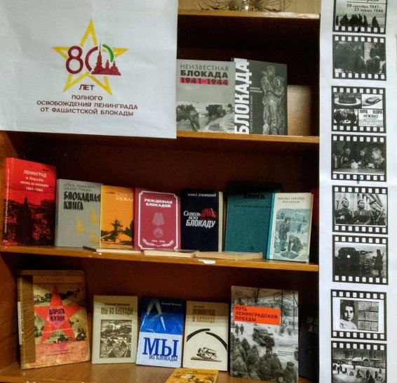

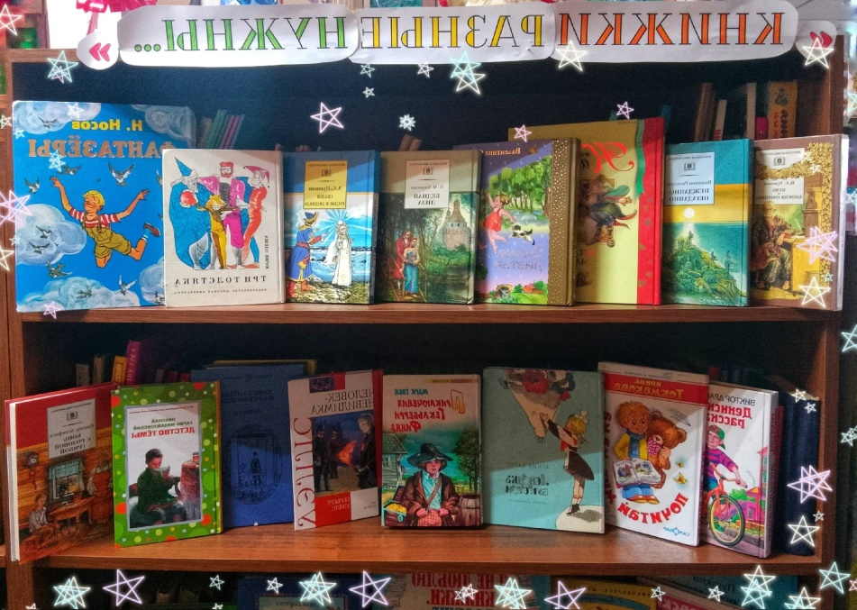

Также в течении года на базе Хваловской сельской библиотеки ребята весело проводят время на занятиях кружка «Оч. умелые ручки». За год ребята приняли участие в мастер классе:

по изготовлению праздничной открытки к 23 февраля «Подарок Папе».

по изготовлению подарка Маме.

по изготовлению поделки ко дню воссоединения Крыма с Россией.

по рисованию праздничного Кремля с салютом к 9 мая.

по рисованию волшебной летней ночи. Рисования прошло акварельными красками по мокрому без использования карандаша.

рисовали корабли с алыми парусами.

"Письмо Деду Морозу"

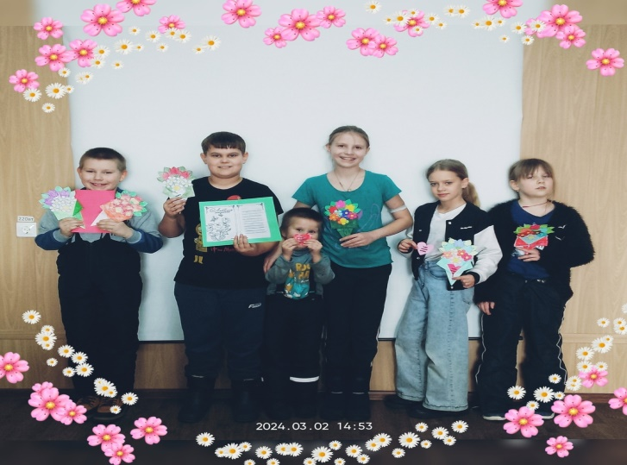

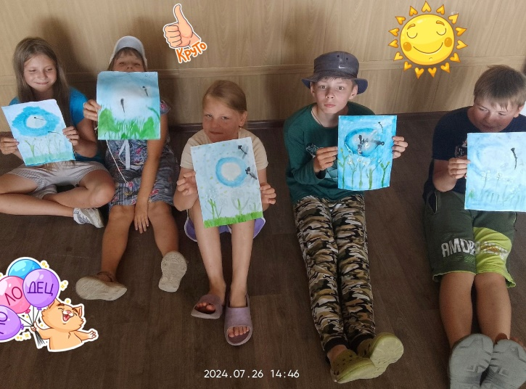

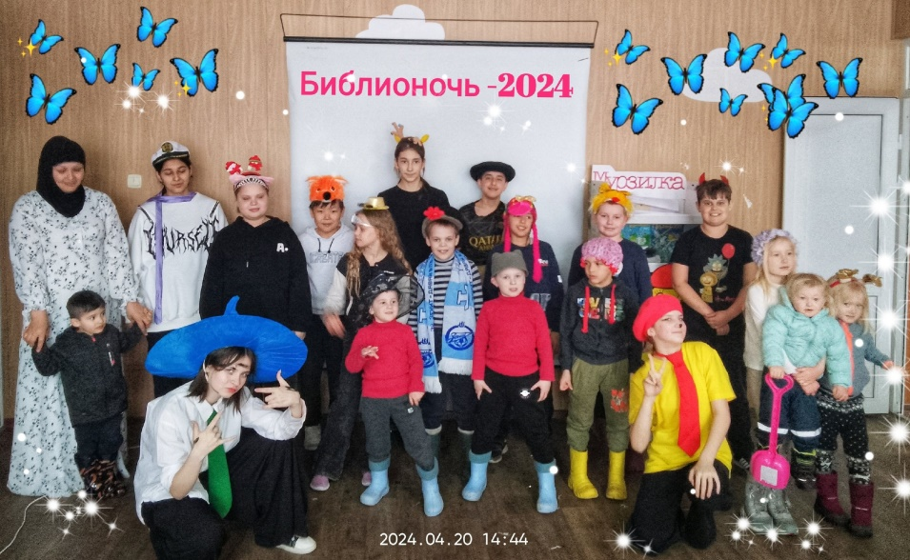**20 апреля** в поддержку чтения состоялась Всероссийская акция Библионочь-2024 — событие, которое объединяет тех, кто не представляет свою жизнь без книг. В семейной интеллектуально-развлекательной игре-викторине "В гостях у Мурзилки", посвященной 100-летию литературно-художественному журналу Мурзилка, приняли участие семьи Хваловского сельского поселения.

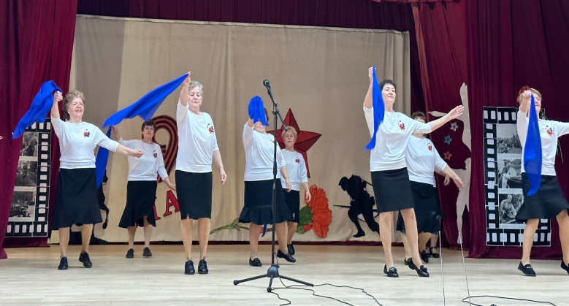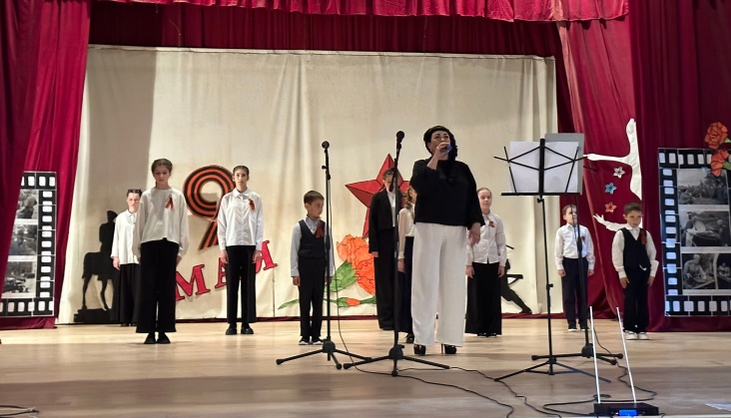**9 Мая** - праздник всей России. День, когда ликует вся страна в честь легендарной Победы в Великой Отечественной войне. Время неумолимо, и в 2024 году мы отметили уже 79 лет со дня победы над германским фашизмом.  
... В МБУКС "Хваловский ДЦ" прошли праздничные мероприятия, посвященные 9 Мая. Торжественные мероприятия в День Победы «Живет Победа в поколениях!» в МБУКС «Хваловский Досуговый Центр»

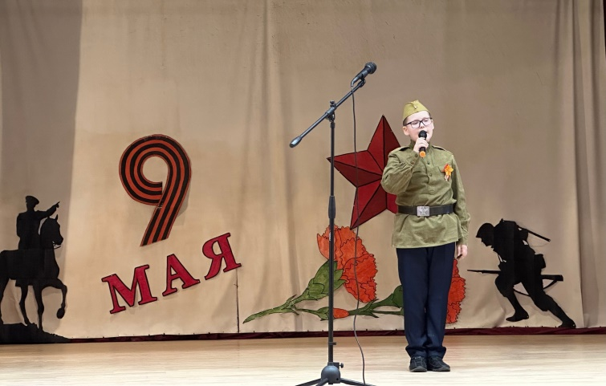

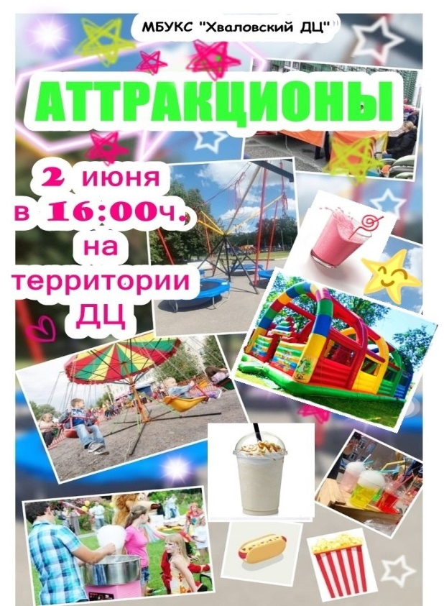**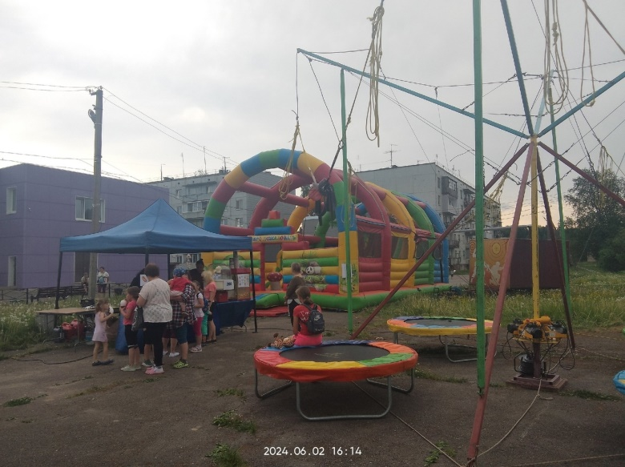2 июня** в Хваловском сельском поселении в День защиты детей для ребят были организованы Аттракционы. Дети прыгали на тарзанках, резвились на батутах и катались на каруселях.

**15 июня** в МБУКС "Хваловский Досуговый Центр" прошло народное гуляние состоялось праздничное мероприятие «Под Флагом России» приуроченное к празднику День России.

Жители Хвалово и гости увидели выступления местных талантов: самодеятельные коллективы «Потерянная династия», «Вдохновение», вокалистов.

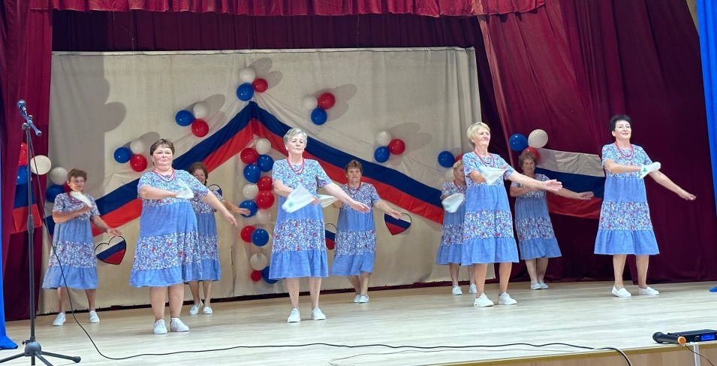

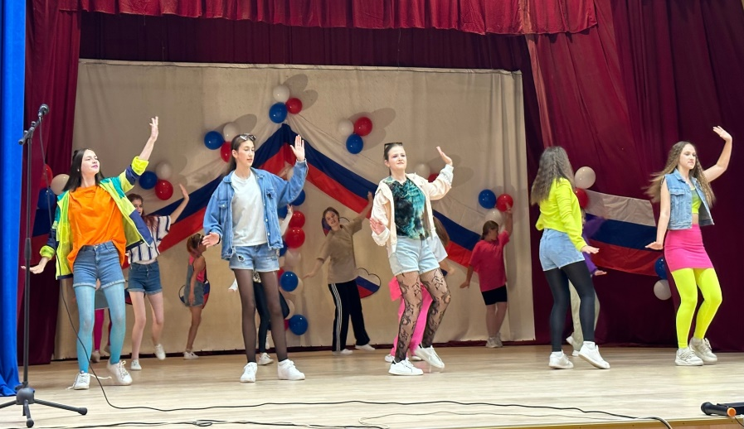

**13 июля** в МБУКС «Хваловский Досуговый Центр» состоялся праздничный концерт «Семья, согретая любовью, всегда надежна и крепка!», приуроченный ко Дню Семьи, Любви и Верности.

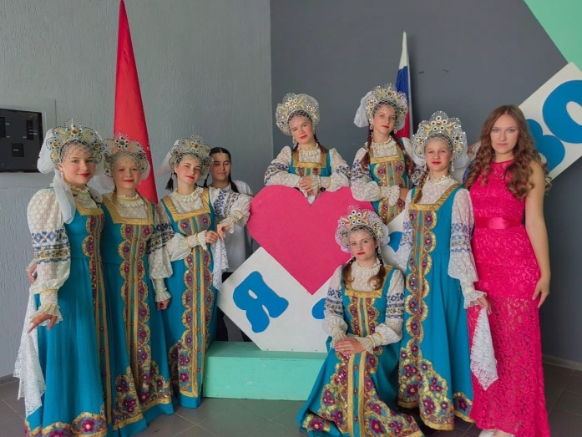

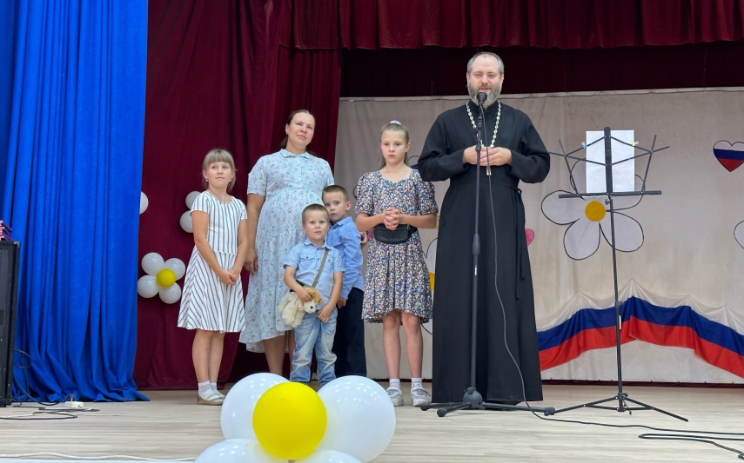

**24 августа** в МБУКС "Хваловский Досуговый Центр" традиционно прошёл праздник, приуроченный к празднованию Великих православных праздников августа – Трех Спасов.

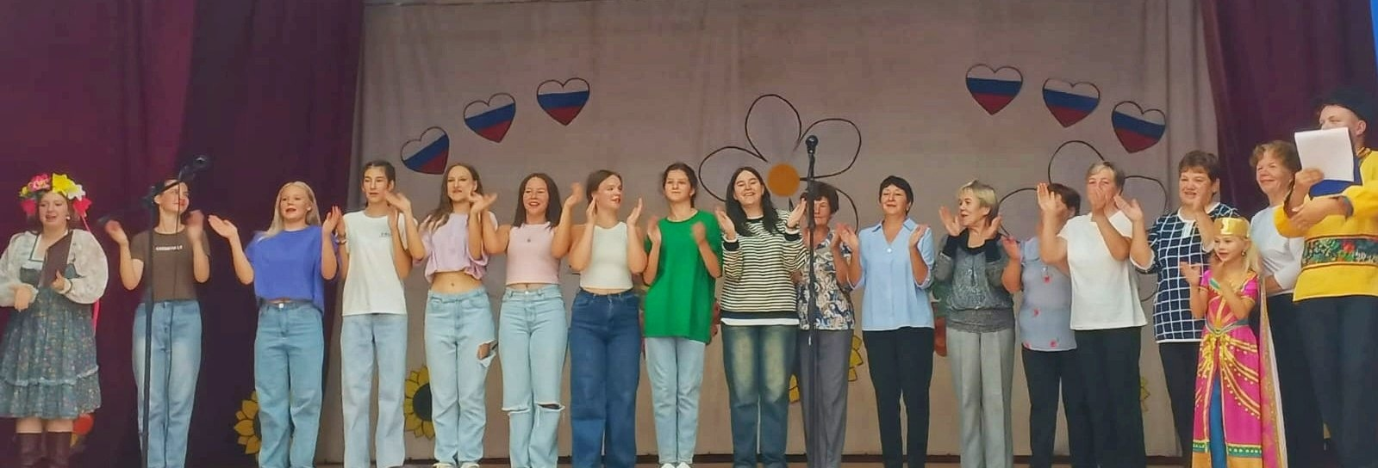

**5 октября** в МБУКС «Хваловский ДЦ» в честь дня пожилого человека прошло праздничное мероприятие " А годы серебром блестят...!". Этот день посвящён достойным, мудрым, уважаемым, стойким и выносливым - людям с большой буквы.

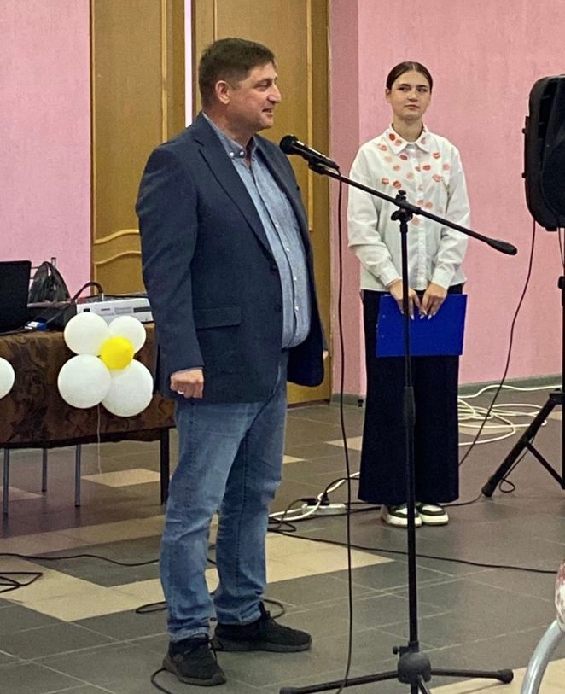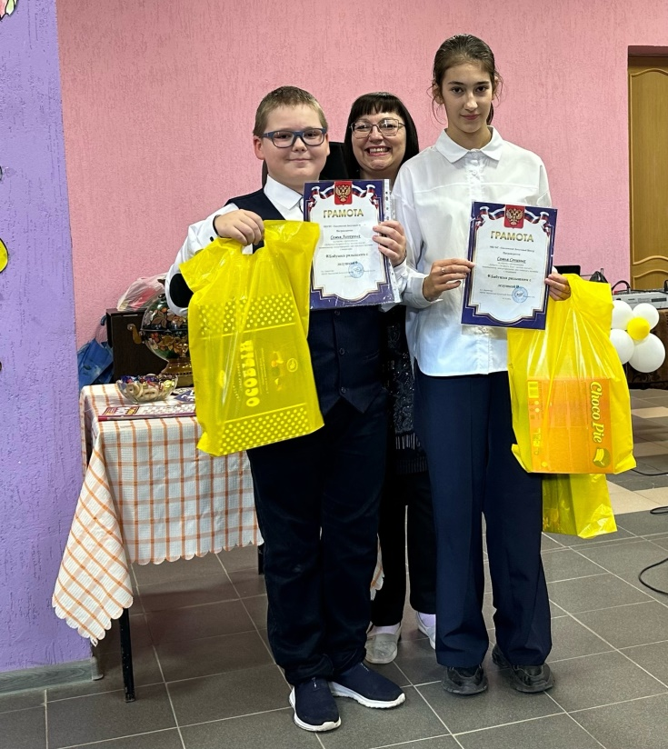

**4 ноября** в День Народного единства прошел конкурс детского рисунка «Земли родной многоголосье».

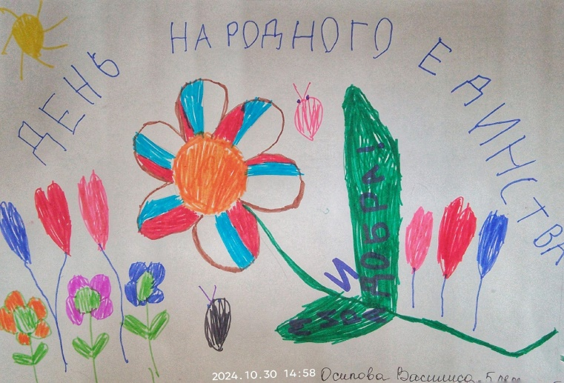

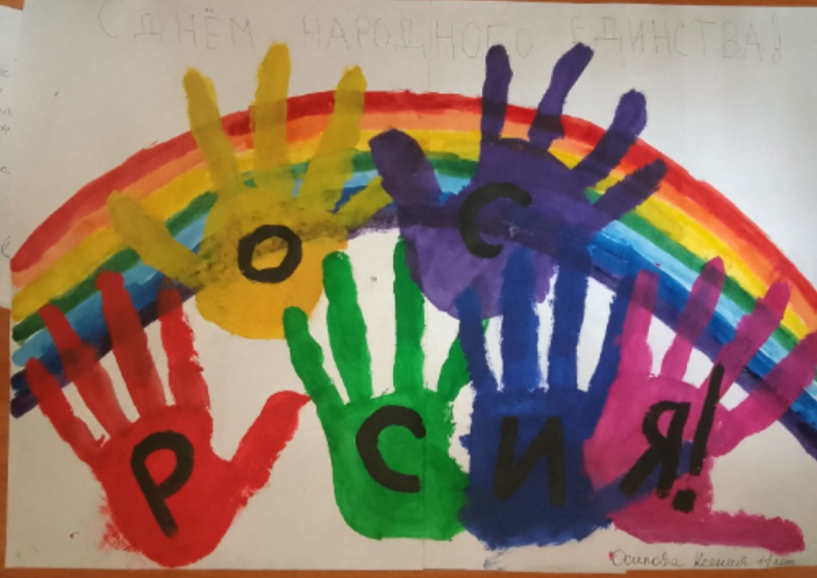

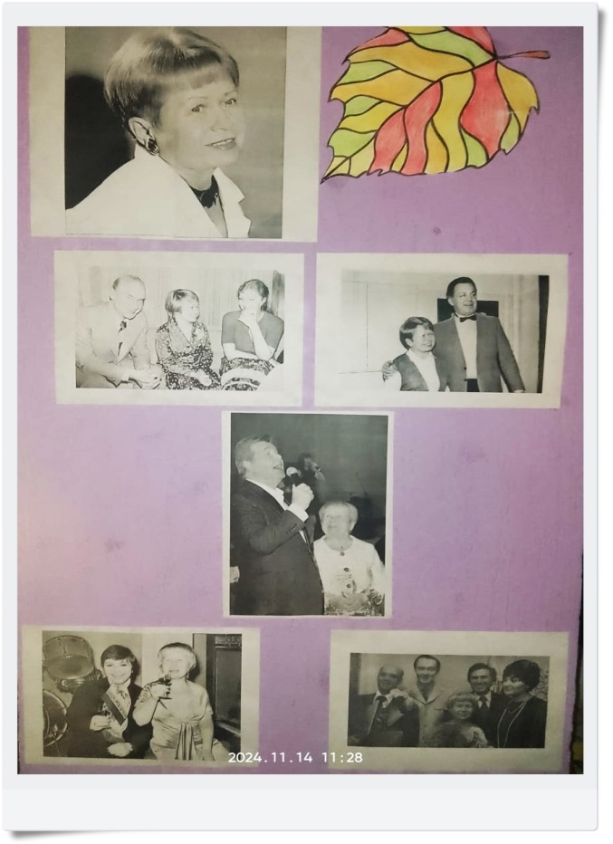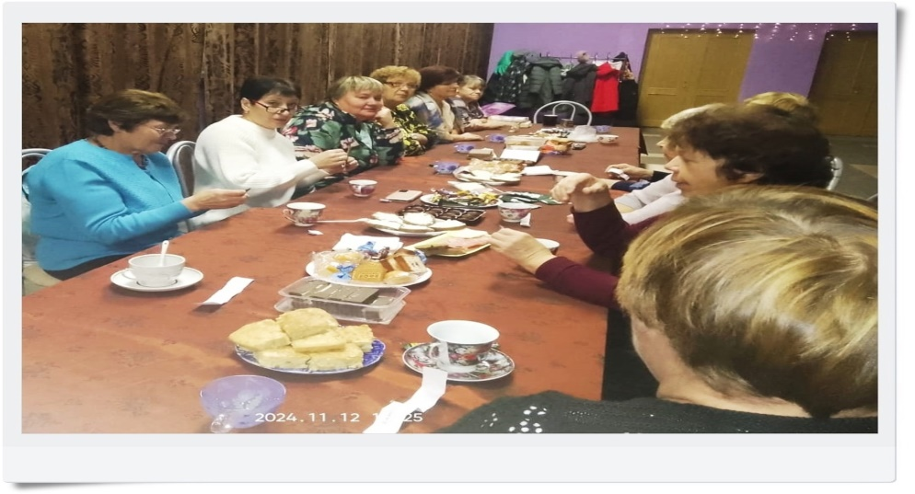**12 ноября** в честь 90-летия композитора Пахмутовой Александры Николаевны состоялся вечер - караоке «Ни что на земле не проходит бесследно», собравший в актовом зале активных и жизнерадостных людей.

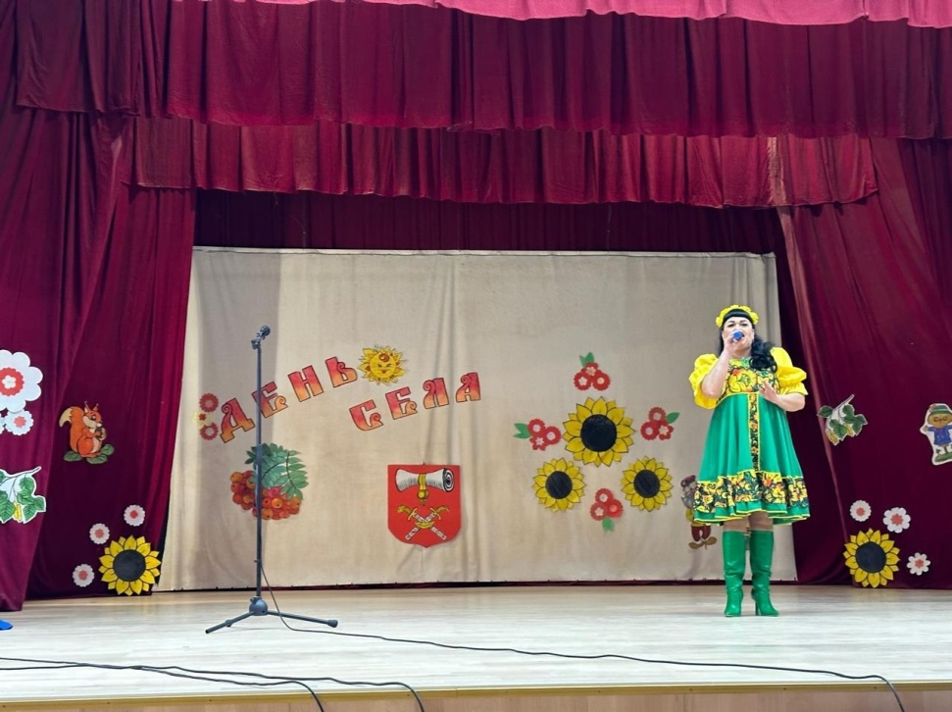**7 декабря** в МБУКС "Хваловской ДЦ" состоялся праздник День села "Моё село - моя душа". Для сельчан и гостей д. Хвалово, этот праздник всегда становится запоминающимся, ярким культурным событием**.**

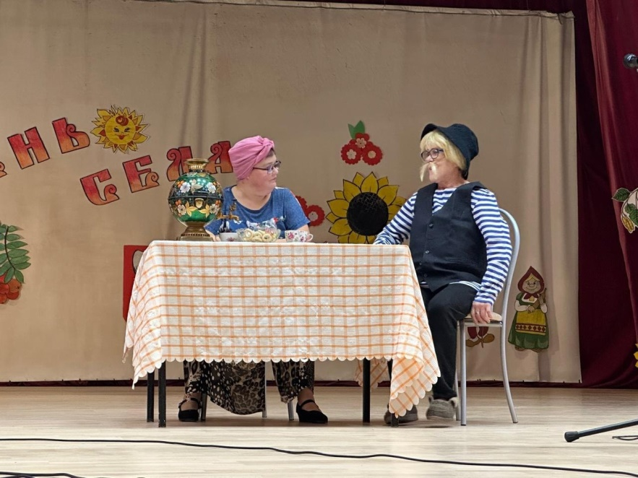

Программа праздника включала в себя чествование жителей села: новорождённых, самых активных жителей деревни, хозяев лучшей усадьбы. Участники художественной самодеятельности порадовали всех гостей праздничными танцевальными номерами

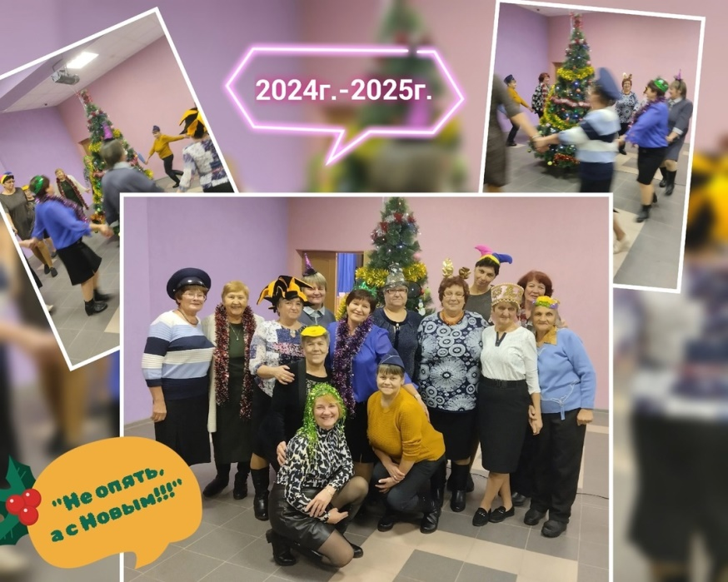Новый год — любимый праздник и взрослых, и детей. Это время чудес, исполнения заветных желаний**. 26 декабря** в МБУКС "Хваловской ДЦ" совместно с Хваловской сельской библиотекой прошел вечер отдыха "Не опять, а с Новым!».

На сегодняшний момент одной из проблем работы МБУКС Хваловский Досуговый центр остается отсутствие кадров, так как большая часть молодого поколения в деревне не проживает, в связи с чем возникает «кадровый голод». Для решения данной проблемы администрацией Хваловского сельского поселения размещены объявления о свободных вакансиях в газете «Провинция. Северо-Запад», на сайте муниципального образования Хваловское сельское поселение и в службе занятости, где также указана возможность предоставления однокомнатной квартиры.

**Финансовое состояние**

Для повышения результативности своей работы администрация уделяет большое внимание пополнению доходной части бюджета и оптимизации его расходов. В связи с этим постоянно анализировались поступления, отрабатывались списки должников по всем видам налогов, отчисления от которых поступают в бюджет поселения.

Для полного и своевременного пополнения бюджета Хваловского сельского поселения в 2024 году была и продолжает работу комиссия по мобилизации доходов в бюджет.

Комиссия работает в следующих направлениях:

- реализация обеспечения полноты учета налогоплательщиков и объектов налогообложения;

- сокращение недоимки по налогам, сборам и другим обязательным платежам в бюджет.

Одним из основных направлений работы комиссии по мобилизации доходов в бюджет стала работа по выявлению и привлечению к постановке на налоговый учет в МИФНС №5 по Ленинградской области юридических лиц и индивидуальных предпринимателей, осуществляющих деятельность на территории Хваловского сельского поселения.

В целом структура доходной части бюджета МО Хваловское сельское поселение выглядит следующим образом

**Бюджет**

Основной вопрос, который всегда затрагиваются в отчетах администрации за прошедший период — это исполнение бюджета по доходам и расходам, так как первой и основной составляющей развития поселения является обеспеченность финансами,

решение многих задач и вопросов поселения в повседневной жизнедеятельности определяет именно уровень финансового обеспечения.

В соответствии с Бюджетным кодексом Российской Федерации бюджет муниципального образования Хваловское сельское поселение формируется за счет следующих источников:

* налог на доходы физических лиц на 2024-2026годы по нормативу 10 процентов;
* доходы, получаемые в виде отчислений от акцизов на автомобильный и прямогонный бензин, дизельное топливо, моторные масла для дизельных и (или) карбюраторных (инжекторных) двигателей, производимые на территории Российской Федерации – по нормативу в соответствии с Федеральным законом с 01 января 2015 года;

* государственная пошлина (подлежащая зачислению по месту государственной регистрации, совершения юридически значимых действий или выдачи документов) на 2024-2026годы по нормативу 100 процентов;
* земельный налог с физических и юридических лиц на 2024-2026годы по нормативу 100 процентов;
* налог на имущество физических лиц на 2024-2026годы по нормативу 100 процентов;
* прочие поступления от использования имущества, находящегося в собственности поселений (за исключением имущества муниципальных автономных учреждений, а также имущества муниципальных унитарных предприятий, в том числе казенных) на 2024-2026 годы - 100 процентов;
* доходы от сдачи в аренду имущества, находящегося в оперативном управлении органов управления поселений и созданных ими учреждений на 2024-2026годы по нормативу 100 процентов.

**Итоги исполнения бюджета за 2024 год -**

**План по доходам бюджета МО Хваловское сельское поселение за 2024 при годовом плане поступления доходов 20 573 336,59 рублей исполнен в размере 20 648 066,97 рублей**

Доля собственных доходов в общем объеме поступивших доходов бюджета за 2024 год составляет 39,4% (уровень прошлого года 34,1%) и соответственно безвозмездные поступления от других бюджетов бюджетной системы Российской Федерации составляют 60,6% от доходов.

План по налогу на доходы физических лиц исполнен на 109,5 % (план 566005,00 рублей, поступило 619880,81рублей).

План по акцизам по подакцизным товарам (продукции) производимым на территории Российской Федерации выполнен на 109 % (план 3 236 357,00 рублей, поступление составило 3 527 079,25 рублей).

План по налогу на имущество физических лиц выполнен на 104,7 % (план 643 700,00рублей, поступило 674 100,52 рублей).

План по земельному налогу выполнен на 102,4% (план 1 713 400,00 рублей, поступило 1 754 353,66 рублей.).

План по государственной пошлине выполнен на 100% (план 1000,00рублей, поступило 1000,00 рублей).

План по доходам от использования имущества, находящегося в государственной и муниципальной собственности выполнен на 100,1% (план 725 600,00 рублей, поступило 726 730,79 рублей).

В целях мобилизации доходов в бюджет сельского поселения по местным налогам специалистами администрации ведется активная работа по сокращению задолженности по налогам.

**План по расходам бюджета поселения выполнен на 77% (при плане 26 331 230,18 рублей, направлено за 2024 год 20 272 236,63 рублей).**

По состоянию на 01.01.2025 года кредиторская задолженность по начислениям по оплате труда отсутствует.

В целях повышения эффективности расходования бюджетных средств проводятся следующие мероприятия:

- ежемесячно ведется контроль за соблюдением лимитов по ГСМ

- ежемесячно ведется контроль за соблюдением лимитов по электроэнергии по учреждениям;

- ежемесячно ведется контроль за соблюдением лимитов за услуги связи по учреждениям

Подробная информация об исполнении бюджета поселения размещена на сайте поселения в сети интернет каждый желающий имеет возможность с нею ознакомиться

24 декабря 2024 года решением Совета депутатов МО Хваловское сельское поселение № 22 утверждены основные характеристики бюджета поселения на 2025год и плановый период 2026 и 2027 годов

**1. прогнозируемый общий объем доходов бюджета МО Хваловское сельское поселение Волховского муниципального района на 2025 год в сумме 16 612,80 тысяч рублей;**

- общий объем расходов бюджета МО Хваловское сельское поселение Волховского муниципального района на 2025 год в сумме 16 612,80 тысяч рублей.

- прогнозируемый дефицит бюджета МО Хваловское сельское поселение Волховского муниципального района в сумме 0,0тысяч рублей.

**2. прогнозируемый общий объем доходов бюджета МО Хваловское сельское поселение Волховского муниципального района на 2026год в сумме 15 159,20 тысяч рублей и на 2027год в сумме 14 398,50 тысяч рублей;**

**-** общий объем расходов бюджета МО Хваловское сельское поселение Волховского муниципального района на 2026год в сумме 15 159,20 тысяч рублей, в том числе условно утвержденные расходы в сумме 379,0 тысячи рублей и на 2027год в сумме 14 398,50 тысячи рублей, в том числе условно утвержденные расходы в сумме 719,1 тысячи рублей;

- прогнозируемый дефицит бюджета МО Хваловское сельское поселение Волховского муниципального района на 2025год в сумме 0,0тысяч рублей и на 2026год в сумме 0,00тысячи рублей.

Перед принятием бюджета поселения были проведены общественные слушания. Вся информация размещена на сайте поселения и в газете «Провинция. Северо-Запад».

**Основные приоритетные задачи на 2025 год**

1. В этом году исполняется 80-я годовщина Победы нашего народа в Великой Отечественной войне 1941-1945 годов. В связи с этим Президентом Российской Федерации Путиным В.В. 2025 год объявлен Годом защитника Отечества в память о подвигах всех наших предков, сражавшихся в разные исторические периоды за Родину и в честь наших героев и участников специальной военной операции сегодня.

В период подготовки к празднику планируется проведение мероприятий это-торжественная часть, возложение венка к памятному знаку в честь погибших в годы ВОВ.

2. Подготовка и проведение на территории Хваловского сельского поселения выборов Губернатора Ленинградской области.

3. Участие в программе в соответствии с областным Законом ЛО № 10-оз «О содействии участию населения в осуществлении местного самоуправления в Ленинградской области», решением совета депутатов муниципального образования Хваловское сельское поселение».

Запланированы следующие мероприятия

- Обустройство автомобильной парковки за МКД № 16 д. Хвалово

- Ремонт участка дороги общего пользования местного значения в д. Воскресенское.

4. Выполнение программы - борьба с борщевиком «Сосновского».

5. Совершенствование работы по сбору налоговых платежей.

6.Содержание автомобильных дорог, мостов в границах населённых пунктов поселения.

7. Ремонт пешеходных мостков в д.Горка Воскресенская до автобусной остановки на трассе Н.Ладога-Вологда (болотистая местность).

6. Исполнение решения судов.

Это только часть мероприятий, ещё много вопросов и проблем возникнет в течении года и нам необходимо их решать и выполнять. Надеюсь, что взаимосвязь администрации поселения и всех жителей будет еще теснее. Мне хочется, чтобы все живущие здесь понимали, что все зависит от нас самих.

Только вместе мы можем решить наши проблемы и преодолеть трудности. Огромное всем спасибо, надеюсь на совместную работу и поддержку всех жителей

**Заключение**

Администрация поселения выражает признательность и слова благодарности руководителям предприятий и учреждений, которые оказывали практическую помощь в организации общественных мероприятий.

Огромное спасибо Совету ветеранов за их совместную работу с администрацией на благо и развитие нашего поселения.

Хочется поблагодарить активных жителей поселения, кому не безразлична жизнедеятельность населенных пунктов, кто не только критикует, но и предлагает пути решения стоящих проблем и вопросов.

Особую признательность выражаю сотрудникам администрации за их повседневный труд, чуткое отношение к проблемам каждого жителя и участие в их решении.

Спасибо администрации района, комитетам правительства Ленинградской области за взаимопонимание и помощь в решении наших проблем.

Спасибо депутатскому корпусу поселения за наш совместный труд!

На этом отчет по результатам деятельности администрации и социально-экономическом развитии Хваловского сельского поселения за 2024 год завершен.

Прошу принять отчет к сведению.

 Спасибо за внимание.

Глава администрации П.П.Саутыч